Государственное бюджетное образовательное учреждение
высшего профессионального образования
«Башкирский государственный медицинский университет»
Министерства здравоохранения Российской Федерации

Кафедра факультетской терапии

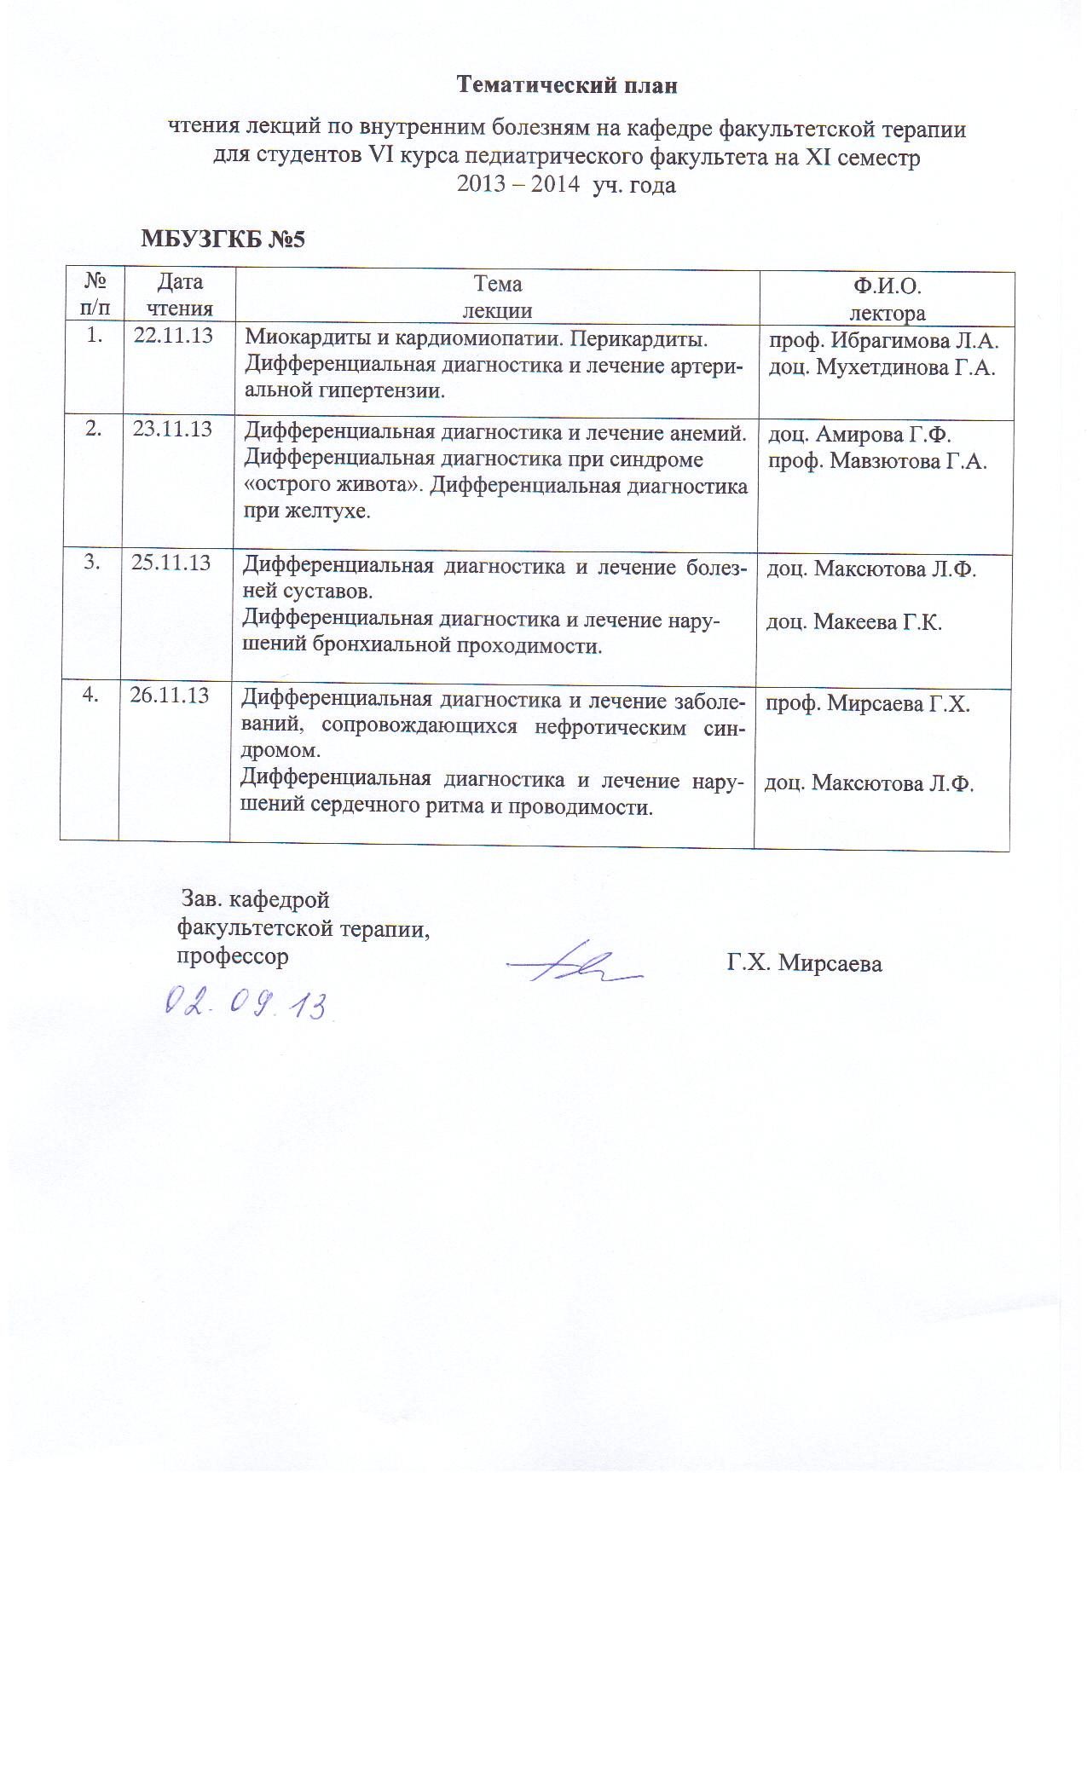
УТВЕРЖДАЮ
Зав. кафедрой ____________ Г.Х. Мирсаева

30 августа 2013 г.

Методические указания для студентов
по самостоятельной аудиторной работе
по теме «Хронический гастрит»

Дисциплина «Факультетская терапия, профессиональные болезни»
Специальность 060101 «Лечебное дело»
Курс 4
Семестр VII

Уфа
2013

Тема: Хронический гастрит
на основании рабочей программы дисциплины «Факультетская терапия, профессиональные болезни», утвержденной 5 июля 2013г.

Рецензенты:
1. Зав. кафедрой пропедевтики внутренних болезней с курсом физиотерапии, д.м.н., профессор Ш.З. Загидуллин
2. Зав. кафедрой поликлинической терапии, д.м.н., профессор А.Я. Крюкова

Автор: доц. Амирова Г.Ф.

Утверждено на заседании №1 кафедры факультетской терапии
от 30.08.2013 г.

Тема: Хронический гастрит
Цель изучения темы: овладение практическими умениями и навыками диагностики, лечения ХГ, диагностики и оказания неотложной помощи при осложнениях ХГ.

Задачи:
- ознакомление с теоретическим материалом по теме занятия по основной и дополнительной литературе;
- изучение этиологии, патогенеза, клиники, классификации, современных методов диагностики, лечения и профилактики ХГ;
- интерпретация результатов лабораторных и инструментальных методов диагностики ХГ.

Студент должен знать:
- до изучения темы (базисные знания):
Дисциплины | Содержание знаний
Патофизиология | Механизм регуляции желудочной секреции и моторной функции желудка, виды их нарушений при ХГ.
Патанатомия | Морфологические особенности гастритов типа А и В. Роль ХГ в развитии рака желудка
Пропедевтика  внутренних болезней | Симптомы ХГ. Методы физикального и лабораторно-инструментального исследования больных ХГ.
Фармакология | Механизм действия холинолитиков, спазмолитиков, антацидов, противомикробных (НР) средств

- после изучения темы:
- Как определить понятие «хронический гастрит»?
- Какова современная классификация ХГ?
- Какие типы ХГ выделяют?
- Чем характеризуется ХГ аутоиммунный (типа А)?
- Какова характеристика ХГ, ассоциированного с НР (типа В)?
- Что характеризует ХГ химико-токсический индуцированный (типа С)?
- Какие основные клинические синдромы наблюдаются при ХГ?
- Чем характеризуется болевой синдром при разных типах ХГ?
- Что понимают под желудочной диспепсией. Каковы её особенности при разных типах ХГ?
- Какие изменения общего состояния и со стороны других внутренних органов наблюдаются при ХГ?
- Каковы объективные симптомы ХГ?
- Какие лабораторные и инструментальные методы исследования используются при диагностике ХГ?
- Что входит в понятие «эрозия слизистой желудка» и «эрозивный гастрит»?
- Каковы основные принципы терапии ХГ?
- Какие особенности терапии эрозивного гастрита?

Студент должен уметь:
- Собрать анамнез, провести опрос пациента или его родственников, провести физикальное обследование пациента (осмотр, пальпация, аускультация), провести первичное обследование органов и систем.
- Поставить предварительный диагноз и наметить объем дополнительных исследований для уточнения диагноза и получения достоверного результата.
- Интерпретировать результаты современных методов лабораторной и инструментальной диагностики, применяемых для выявления ХГ.
- Сформулировать клинический диагноз с учетом МКБ-10 и современных клинических классификаций с указанием основного диагноза, его осложнений и сопутствующих заболеваний.
- Обосновать клинический диагноз по данным анамнеза, физикального и лабораторно-инструментального исследований.
- Составить алгоритм дифференциальной диагностики.
- Разработать план терапевтических действий с учетом клинических особенностей болезни и ее осложнений.
- Сформулировать показания к избранному методу лечения, определить путь введения, режим и дозу лекарственных препаратов, оценить эффективность и безопасность проводимого лечения.
- Выполнять основные диагностические мероприятия по выявлению осложнений ХГ, проводить их интенсивную терапию.
- Использовать в лечебной деятельности методы первичной и вторичной профилактики.

ВЛАДЕТЬ:
- Методами общеклинического обследования больных ХГ.
- Интерпретацией результатов лабораторных и инструментальных методов диагностики ХГ.
- Алгоритмом развернутого клинического диагноза ХГ по современным классификациям.
- Основными врачебными лечебными мероприятиями при ХГ.
- Алгоритмом диагностики и интенсивной терапии при осложнениях ХГ.

Задания для самостоятельной аудиторной работы студентов по указанной теме:

№  п/п | Содержание  самостоятельной работы студентов | Время  в мин. | Цель  и характер деятельности студентов
1. | Курация тематических больных с ХГ | 40 | Умение собрать анамнез, провести физикальное обследование, сформулировать диагноз, назначить адекватное лечение
2. | Посещение с больными лечебных и диагностических кабинетов и лабораторий. Наблюдение больных в ОИТ | 30 | Участие в обследовании, (ФГДС, рентгеноскопия) и лечении курируемых больных. Участие в оказании неотложной помощи при осложнениях.
3. | Анализ результатов дополнительных исследований больных ХГ. Оформление истории болезни курируемого больного | 20 | Умение интерпретировать результаты лабораторно-инструментальных исследований (ФГДС, рентгеноскопии)
4. | Работа с компьютерными тренинговыми программами, мультимедийным атласом, аудио- и видеоматериалами | 20 | Закрепление знаний по теме, самопроверка уровня усвоения материала.
 | Итого | 110

1) Ознакомиться с теоретическим материалом по теме занятия с использованием конспектов лекций, рекомендуемой учебной литературой.
2) Ответить на вопросы для самоконтроля:
- Как определить понятие «хронический гастрит»?
- Какова современная классификация ХГ?
- Какие типы ХГ выделяют?
- Чем характеризуется ХГ аутоиммунный (типа А)?
- Какова характеристика ХГ, ассоциированного с НР (типа В)?
- Что характеризует ХГ химико-токсический индуцированный (типа С)?
- Какие основные клинические синдромы наблюдаются при ХГ?
- Чем характеризуется болевой синдром при разных типах ХГ?
- Что понимают под желудочной диспепсией. Каковы её особенности при разных типах ХГ?
- Какие изменения общего состояния и со стороны других внутренних органов наблюдаются при ХГ?
- Каковы объективные симптомы ХГ?
- Какие лабораторные и инструментальные методы исследования используются при диагностике ХГ?
- Что входит в понятие «эрозия слизистой желудка» и «эрозивный гастрит»?
- Каковы основные принципы терапии ХГ?
- Какие особенности терапии эрозивного гастрита?
3) Проверить свои знания с использованием тестового контроля
(тесты 1 типа)
Для препарата альмагель подберите его характеристику:
1. Блокатор Н₂ – гистаминорецепторов
2. Холинолитик общего действия
3. Холинолитик местного действия
4. Антацид
5. Миотоник
Эталон ответа: 4

4) решение ситуационных задач
Образец типовой задачи
Больную М, 42 лет, в течение 4 лет периодически беспокоит чувство тяжести в эпигастрии, тошнота, отрыжка, усиливающаяся после еды. Последние 3 года отсутствует аппетит, беспокоят рвота после еды, снижение веса, поносы.
Объективно: тургор кожи снижен. Кожные покровы бледные, разлитая болезненность при глубокой пальпации в эпигастрии, вздутие живота.
Вопросы к задаче:
1. Дайте характеристику синдрома желудочной диспепсии, есть ли он у больной?
2. Наиболее вероятная причина этого синдрома?
3. Как объяснить кишечные боли и общие симптомы?
4. Что ожидается при гастроскопии и гастробиопсии?
5. Какое лечение показано?
Эталоны ответов:
1. Синдром секреторной недостаточности.
2. Хронический гастрит.
3. Декомпенсация гастрита, гастрогенный понос.
4. Атрофия желудочных желез.
5. Заместительная терапия: натуральный желудочный сок, соляная кислота, ферментные препараты – панкреатин, мезим, фестал, панзинорм.
Формы контроля освоения заданий по самостоятельной аудиторной работе по данной теме.
- Демонстрация преподавателю приобретенных самостоятельно практических умений и навыков, результатов интерпретации данных лабораторных и инструментальных исследований, результатов курации тематических больных, формулировку клинического диагноза, составление плана обследования и лечения курируемого больного.
- Решение тестовых заданий II и III типов и ситуационных задач.

Рекомендуемая литература (основная и дополнительная):

п/№ | Наименование | Автор (ы) | Год, место издания | Кол-во экземпляров
 |  |  |  | в биб-лиотеке | на ка-федре
1 | 2 | 3 | 4 | 7 | 8
 | Маколкин В.И. Внутренние болезни [Электронный ресурс]: учебник /http://www.studmedlib.ru/book/ISBN9785970422465.html | В. И. Маколкин, С. И. Овчаренко, В. А. Сулимов. | М.: Гэотар Медиа, 2012. - 768 с. | Электронный ресурс | Электронный ресурс
 | Внутренние болезни: учебник с компакт-диском: в 2 т: рек. УМО по мед. и фармац. образованию вузов России для студ. мед. вузов | Под ред. Н. А. Мухина, В. С. Моисеева, А. И. Мартынова. | М. : Гэотар Медиа, 2010 - Т. 1 - 649 с., Т. 2. - 615 с | 100 | 10
 | Внутренние болезни [Электронный ресурс]: учебник в 2-х томах. http://www.studmedlib.ru/book/ISBN9785970414217.html | Под ред. Н.А. Мухина, В.С. Моисеева, А.И. Мартынова. | М: ГЭОТАР-Медиа, 2010. - 1264 c. | Электронный ресурс | Электронный ресурс
 | Фомина, И. Г. Внутренние болезни [Электронный ресурс] : учебник. http://www.studmedlib.ru/book/ISBN5225039774.html | И. Г. Фомина, В. В. Фомин [и др.] | М.: Медицина, 2008. - 720 с. | Электронный ресурс | Электронный ресурс

Дополнительная литература
Таблица 12
п/№ | Наименование | Автор (ы) | Год, место издания | Кол-во экземпляров
 |  |  |  | в библиотеке | на кафедре
1 | 2 | 3 | 4 | 7 | 8
 | Внутренние болезни: руководство к практическим занятиям по факультетской терапии [Электронный ресурс]: учебное пособие для студентов обучающихся по спец. 060101.65 "Лечебное дело", рек. УМО по мед. и фармац. образованию вузов России / http://www.studmedlib.ru/book/ISBN9785970411544.html | В. И. Подзолков, А. А. Абрамова, О. Л. Белая [и др.] ; под ред. В. И. Подзолкова. | М. : Гэотар Медиа, 2010. - 640 с. : | Электронный ресурс | Электронный ресурс
2 | Болезни органов пищеварения и почек: учеб.-метод. пособие к практ. занятиям по дисциплине "Внутренние болезни" для студ. 4 курса по спец. "Лечебное дело" : в 2-х ч. / | Под ред. Р. М. Фазлыевой | Изд-во БГМУ, 2008 - Ч. 1. - 2008. - 92 с.  Ч. 2. - 2008. - 109 с. | 100 | 15
3 | Болезни органов пищеварения и почек [Электронный ресурс] : учеб.-метод. пособие к практ. занятиям по дисциплине "Внутренние болезни" для студ. 4 курса по спец. "Лечебное дело" : в 2-х ч. / Электронная учебная библиотека: полнотекстовая база данных / ГОУ ВПО Башкирский государственный медицинский университет; авт.: А.Г. Хасанов, Н.Р. Кобзева, И.Ю. Гончарова. – Электрон. дан. –– Режим доступа: http://92.50.144.106/jirbis/. | под ред. Р. М. Фазлыевой | Уфа: БГМУ, 2009-2012. | Электронный ресурс | Электронный ресурс
4 | Избранные лекции по внутренним болезням: в 3-х частях: учебное пособие для студентов по спец. «Лечебное дело»: Ч.3  Болезни органов пищеварения, почек, крови и соединительной ткани: учебное пособие. | Под ред. Р. М. Фазлыевой. | - Уфа : Здравоохранение Башкортостана, 2008 -290 с. - .Ч. 3 | 148 | 12
5 | Избранные лекции по внутренним болезням [Электронный ресурс]: в 3-х частях: учебное пособие для студентов по спец. "Лечебное дело» Ч. 3: Болезни органов пищеварения, почек, крови и соединительной ткани: учебное пособие// Электронная учебная библиотека: полнотекстовая база данных / ГОУ ВПО Башкирский государственный медицинский университет; авт.: А.Г. Хасанов, Н.Р. Кобзева, И.Ю. Гончарова. – Электрон. режим доступа: http://92.50.144.106/jirbis/. | Под ред. Р. М. Фазлыевой. | БГМУ, 2009-2012. | Электронный ресурс | Электронный ресурс


Подпись автора методической разработки_______________доц. Амирова Г.Ф.

